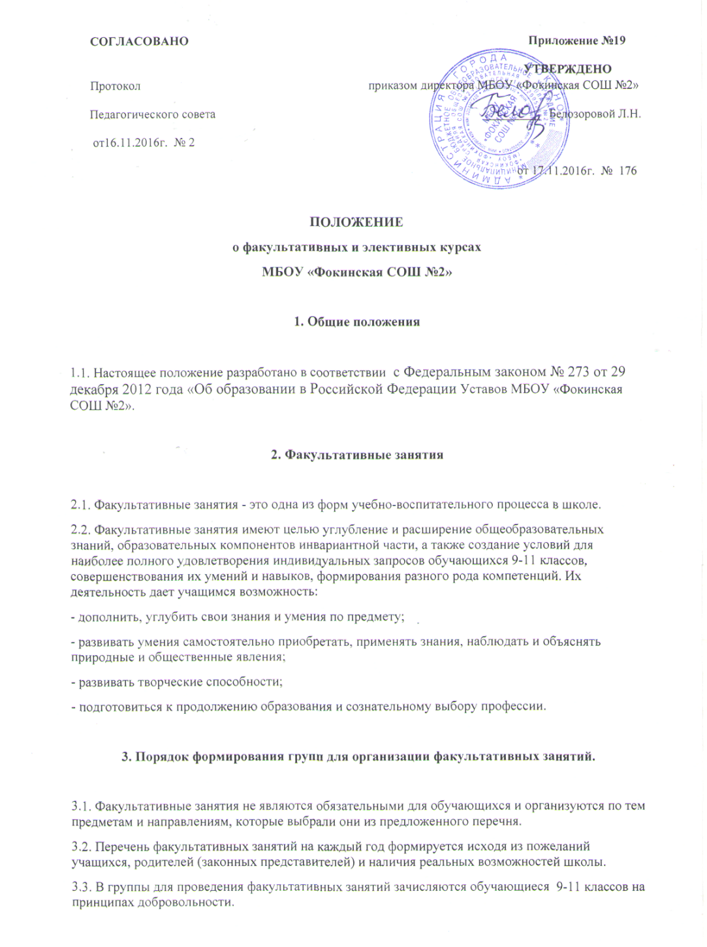

3.4. Группы для проведения факультативных занятий, как правило, комплектуются из одного или параллельных классов и являются группами постоянного состава. Занятия по факультативам, не связанным с предметами, входящими в учебный план, могут проводиться с учащимися различных классов.

3.5. Число групп для факультативных занятий опре­деляется в пределах общего количества часов на эти занятия, устанав­ливаемых в школе на основе действующего учебного плана. Учащимся не рекомендуется изучать более двух факультативных курсов одновременно.

3.6. Наполняемость групп определяется в зависимости от специфики факультативных занятий, но не менее 10 обучающихся в группе.

3.7. В тех случаях, когда на тот или иной факультативный курс число желающих учащихся превышает возможности выбора, преимущество отдается тем школьникам, которые в изучении данного или смежного с ним предметов проявили большее прилежание и заинтересованность.

3.8. При комплектовании групп для изучения факультативных курсов не допускается проведение отборочных испытаний и проверок.

3.9. Зачисление учащихся в группы для проведения факультативных занятий производится учителем, ведущим занятие не позднее 10 сентября (или 10 января).

3.10. Факультативные занятия ведут учителя школы.

**4. Порядок организации факультативных занятий.**

4.1. Факультативный курс может быть рассчитан не менее, чем на 35 часов (2 часа в неделю в течение полугодия или 1 час в неделю в течение года).

4.2. Часы, выделяемые на факультативные занятия, входят в максимальный объем учебной нагрузки учащегося.

4.3. Заместитель директора по УВР составляет специальное расписание факультативных занятий. Факультативные занятия должны проводиться после уроков. В зависимости от условий проживания участников факультатива, может быть предусмотрен перерыв для отдыха школьников между обязательными занятиями и факультативами.

4.4. По каждому факультативному курсу используются рабочие образовательные программы. Календарно-тематический план факультативного курса на текущий учебный год утверждается директором ОУ или его заместителем, курирующим данный предмет.

4.5. При проведении факультативных занятий используются различные формы, методы обучения и виды учебной деятельности обучающихся, например, лекции, семинары, практикумы, лабораторные занятия, экс­курсии, проекты, рефераты, доклады и др.

4.6. Оценки по итогам работ учащихся на факультативных занятиях не выставляются.

4. 7. Учащимся, освоившим программу факультативных занятий, в аттестате об основном или среднем общем образовании, указывается название изученного курса без выставления оценок.

**5. Заполнение журналов факультативных занятий.**

5.1. Для фиксирования проведенных факультативных занятий, их содержания, посещаемости обучающихся учителем ведется журнал факультативных занятий.

5.2. В журнале указываются следующие данные:

- название факультативного курса;

- Ф.И.О. учителя, ведущего вышеуказанный курс

- дата проведения занятий;

- тема проведенного занятия в соответствии с календарно-тематическим планом;

- фиксируются посещение занятий обучающимися, в случае отсутствия ученика ему проставляется «н»;

5.3. Данный журнал является финансовым документом, поэтому при его заполнении необходимо соблюдать правила оформления классного журнала.

**6. Финансирование**

6.1. Оплата преподавателей факультативных курсов проводятся в соответствии с тарификацией, утвержденной отделом образования .

**7. Руководство и контроль**

7.1. Руководство и контроль за организацией и содержанием факультативных занятий осуществляет директор школы и его заместитель по учебно-воспитательной работе.

7.2. Контроль организации факультативных занятий предполагает изучение следующих вопросов:

- целесообразность выбора формы занятия и эффективность проведения занятия;

- активность обучающихся в процессе проведения занятия;

- посещаемость занятия обучающимися.

**8. Элективные курсы**

8.1. Элективные курсы (курсы по выбору, обязательные для посещения обучающимися) составляют компонент образовательного учреждения базисного учебного плана. Элективные курсы призваны удовлетворять индивидуальные образовательные интересы, потребности и склонности каждого школьника, являясь важным средством построения индивидуальных образовательных программ в школе.

8.2. Элективные курсы (курсы по выбору, обязательные для посещения обучающимися) составляют компонент образовательного учреждения базисного учебного плана .

8.3. Настоящее Положение определяет виды, задачи и особенности организации элективных курсов в МБОУ «Фокинская СОШ №2»

**9. Виды и задачи курсов по выбору**

9.1. К курсам по выбору в относятся:

- предметно-ориентированные  
Задачи курсов данного вида: создать условия школьнику для реализации личных познавательных интересов в выбранной им образовательной области; выявить готовность обучающихся изучать предмет на повышенном уровне; создать условия для сдачи экзамена по выбору.

- межпредметные (ориентационные)

Задачи курсов данного вида: сформировать у школьников способность ориентироваться в мире современных профессий, познакомить обучающихся на практике со спецификой типичных видов деятельности, соответствующих наиболее распространённым профессиям; осуществлять поддержку мотивации к будущему профилю обучения.

**10. Организация работы элективных курсов**

10.1. По продолжительности ЭК могут быть долгосрочными (32-34 ч) и краткосрочными (от 6 до 17 часов).

10.2. Приоритетными формами обучения на элективных курсах являются: проектная и исследовательская деятельность, практики, игровые технологии, лаборатории и иные формы, ориентированные на инновационные педагогические технологии.

10.3. Содержание элективных курсов не дублирует содержания предметов, обязательных для изучения.

10.4. Элективные курсы реализуют учебную программу, прошедшую экспертизу методического Совета и утверждённую директором школы.

10.5. Методическое обеспечение элективного курса включает в себя: программу курса; учебно – тематическое планирование; учебную литературу для обучающихся; систему творческих и методических наработок учителя и творческих работ школьников и другие педагогические средства, а также необходимое оборудование.

10.6. Преподавание элективных курсов ведётся в рамках учебного расписания, составленного с учётом требований Санитарных норм и нормативами учебного времени.

10.7. Руководитель элективного курса определяется приказом директора школы о назначении учебной нагрузки.

10.8. Преподаватель элективных курсов несёт ответственность за жизнь и здоровье школьников во время проведения занятий и экскурсий в соответствии с приказом об охране труда и техники безопасности

**11. Права и обязанности учащихся**

12.1. Учащийся имеет право самостоятельного выбора элективных курсов в объеме, определенном учебным планом.

12.2. Учащийся имеет право по окончании одного ЭК сменить заявленный ЭК на другой или сделать это в конце 1 полугодия.

12.3. Объём учебной нагрузки учащегося в неделю не должен превышать максимально допустимый (согласно учебному плану).

**12. Ответственность**

13.1. Учитель несёт ответственность за выполнение программы ЭК: реализацию обучающего, развивающего и воспитательного компонентов программы.

13.2. Учитель несёт ответственность за ведение документации, своевременность и правильность отчетов по ЭК.

13.3. Учитель отвечает за наполняемость группы, обеспечивает посещение ЭК учащимися, которые выбрали соответствующий курс.

**13. Ведение документации**

14.1. В журнале для элективных курсов в алфавитном порядке заполняется списочный состав обучающихся, указывается название курса и ФИО преподавателя, ведущего элективный курс.

14.2. При проведении каждого занятия преподавателем в журнале элективных курсов ставятся число, месяц, отмечаются отсутствующие обучающиеся, на соответствующей странице указывается число и производится запись темы занятия. Количество и даты проведённых занятий, записанных на левой и правой стороне журнальной страницы, должны совпадать.

14.3. Если с обучающимися в часы занятий проводится экскурсия, то указывается объект экскурсии.

14.4. Все записи в журнале производятся чётко, аккуратно; запрещается исправление и сокращение слов.

14.5. Журнал элективных курсов хранится у директора, проверяется администрацией согласно плану внутришкольного контроля.